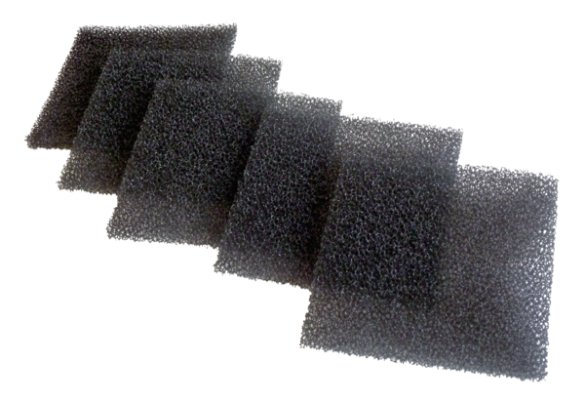Zračni filtar, zamjena AZPJedinica za pakiranje: 5 komAsortiman: K
Broj artikla: 0093.0929Proizvođač: MAICO

